ENZO FALETTO, UN AUTÉNTICO CLÁSICO
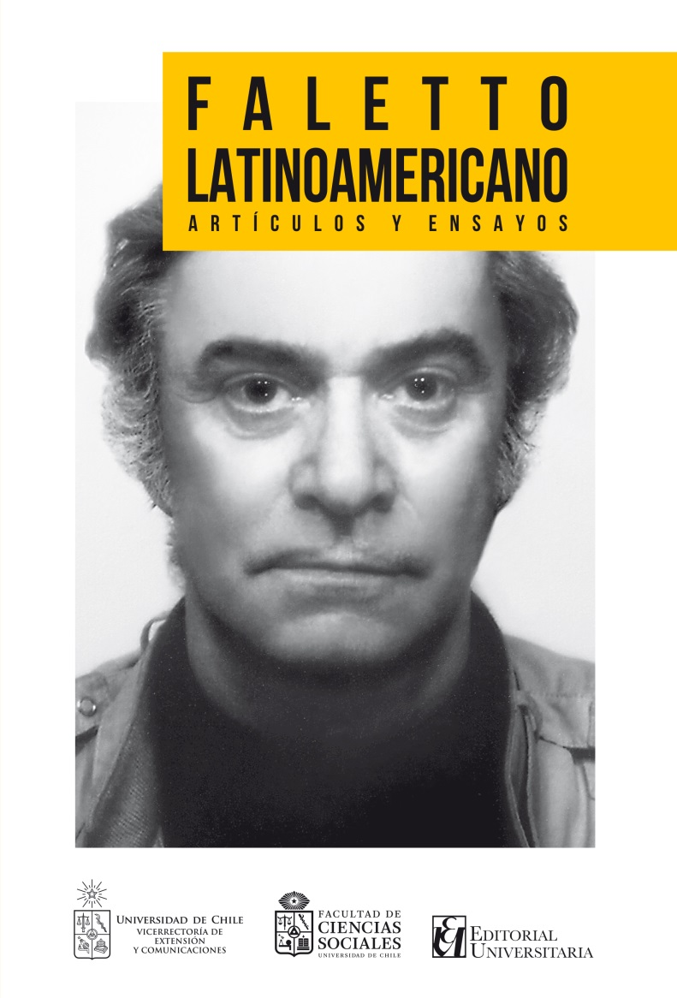
Fotografía de Enzo Faletto. Portada del libro “Faletto Latinoamericano. Artículos y Ensayos”. Editorial Universitaria. Primera edición, octubre de 2016.

La figura del connotado sociólogo e historiador chileno fallecido en 2003, es considerada un clásico. En esta obra -cuya edición fue realizada por la Universidad de Chile- profundiza y recorre como nadie el paisaje latinoamericano. Para conocer más sobre Enzo Faletto y por qué sus planteamientos y enfoques no pierden vigencia, conversamos con Rodrigo Baño, abogado y licenciado en Sociología de la Universidad de Chile.

“Quienes vivimos el golpe y nos quedamos en Chile vimos los comportamientos más horrendos en términos de una retracción al individualismo feroz; desconfianza con todo lo que viniera; oportunismo por todos lados. Toda esta imagen que nosotros teníamos de la sociedad chilena tan bien organizada era más cáscara que otra cosa. Aquí hay un estilo de comportamiento que se acentuó después. Por ello creo que la recuperación de una ética de comportamiento distinta es una recuperación larga y depende de una cierta capacidad de creación. En el caso chileno, habíamos creado instituciones que tenían ese rasgo con el que la gente se identificaba y por lo tanto asumía la ética de la institución como ética propia. Hoy día han desaparecido estas instituciones, se rompió la ética, y el desafío es cómo creamos una nueva ética”.
Estas palabras, del connotado sociólogo e historiador chileno Enzo Faletto[i], forman parte de una entrevista concedida a la periodista Faride Zerán (Premio Nacional de Periodismo 2001), que fue publicada en la Revista Rocinante en enero de 2002, un año antes de su muerte.
Ese material ahora es reproducido en el libro “FALETTO LATINOAMERICANO”, que reúne artículos y ensayos publicados en diferentes revistas, libros y documentos de trabajo así como algunas de sus conferencias. En todos ellos hay una permanente alusión a América Latina, uno de los temas que preocupaba a este célebre sociólogo e historiador y que llegó a constituirse, según Faride Zerán, en su “obsesión intelectual”.

Por qué vale la pena leer este libro
Con el propósito de conocer más acerca de Enzo Faletto y por qué sus planteamientos y enfoques no pierden vigencia, Revista de Educación conversó con el académico de la Universidad de Chile Rodrigo Baño, quien sostiene en el prólogo de esta obra que las preguntas fundamentales han cambiado. “En la antigüedad las pretenciosas y grandilocuentes preguntas que querían angustiarnos eran: “¿Quiénes somos?, ¿de dónde venimos?, ¿a dónde vamos?”. Pero en la actualidad estas preguntas tienen respuestas fáciles: quiénes somos lo determina el nivel de ingresos, de dónde venimos se soluciona con un examen de ADN, y adónde vamos se responde con las ofertas de universidades y paquetes turísticos. En la actualidad son otras dos las preguntas fundamentales: ¿Vale la pena?, ¿Y cómo vamos ahí?”
En ese contexto, se adentró en la misión de descubrir si valía la pena leer este libro considerando la enorme producción de publicaciones que hoy existe, en la cual muchos libros, según él, “no valió la pena leer, no obstante que los prólogos, las reseñas, las citas y los comentarios proclamaban como fundamentales”.
Y el resultado de esa tarea lo resume en una sola palabra: los “clásicos”.
“Enzo Faletto es un clásico, es uno de los poquísimos intelectuales latinoamericanos que es un auténtico clásico. Bastaría, para reconocerlo como clásico, mencionar que es el autor, junto con Fernando Henrique Cardoso, del libro Dependencia y Desarrollo en América Latina, reconocido como el más importante libro sobre ciencias sociales escrito en castellano”, afirmó.
Pero, ¿qué significa ser un clásico y por qué Enzo Faletto es un clásico?
Un clásico significa que no está de moda, porque las modas pasan. El clásico, en cambio, tiene permanencia en el tiempo, porque lo que hizo o lo que dijo tiene validez independiente del momento en que fue hecho o dicho. Eso es lo que hace que Shakespeare sea un clásico, su trabajo sobre las pasiones humanas es tan válido ahora como hace siglos atrás.
Dentro de las ciencias sociales, Karl Marx, Max Weber y Emile Durkheim son clásicos. De ahí se derivan otros autores, que logran un nivel de pensamiento que permite que no solamente sean apropiados coyunturalmente, sino que lo que dijeron en un momento determinado siga teniendo valor para el análisis y comprensión de procesos posteriores.
Eso es lo que en buena medida permite decir que Enzo Faletto es un clásico. Él desarrolló una línea de pensamiento sociológico muy ligada a la comprensión histórica. Y esa forma de entender que la historia no es simplemente el pasado, sino el presente, era característica de él.
¿Por qué es tan importante el libro Dependencia y Desarrollo en América Latina, que usted menciona en el prólogo de “Faletto Latinoamericano”?
Ese texto, que él escribió con Fernando Henrique Cardoso, es de lectura no solo chilena o latinoamericana sino universal. Es muy importante porque entra en la discusión en un momento donde el tema central de los países latinoamericanos y otras regiones es el desarrollo, el que es visto generalmente así: los modelos son EE.UU. y Europa, entonces: ¿cómo nuestros países pueden llegar a ser aquello? En cambio, aquí lo que se plantea es que es la relación de dependencia que se tiene hacia la potencia hegemónica -actualmente EE.UU, antiguamente Inglaterra- lo que genera el subdesarrollo.
Lo que los autores enfatizaron es que son los grupos dominantes internos quienes establecen y mantienen la relación de dependencia con la potencia. Por lo tanto, no basta con decir “aquí hay que cortar el cordón con la potencia”, ya que son esos grupos los que mantienen la conexión porque es provechosa para ellos en términos de las exportaciones e importaciones, el valor del tipo de cambio, etc. Mientras no se altere la situación interna, la relación de dependencia externa se va a mantener.

Su pasión: América Latina
¿En qué momento conoció a Enzo Faletto?
No solamente lo conocí, fuimos muy amigos. Yo estudiaba sociología y él, que era bastante joven en aquellos tiempos, fue mi profesor de Teorías Weberianas. El pensamiento de Max Weber, uno de los clásicos, significaba mucho para Enzo. Respecto del texto Dependencia y Desarrollo en América Latina, algunos han dicho: “¿Hay influencia marxista?” No, fundamentalmente de Weber.
Recuerdo que él hacía clases en la antigua Escuela de Sociología, que quedaba en el Pedagógico. Enzo Falleto fue hijo del Pedagógico, en tiempos en que era de la Universidad de Chile.

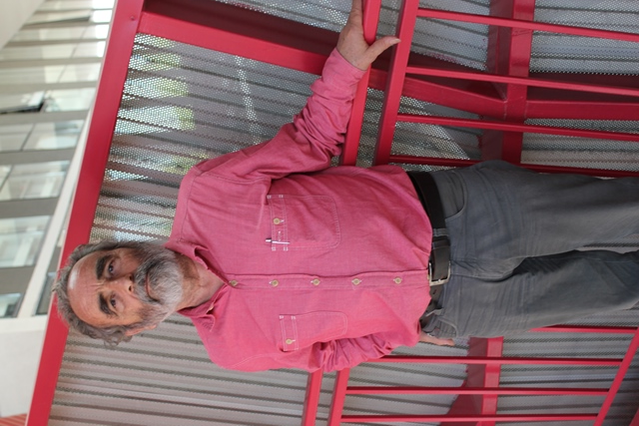
En esta fotografía: Rodrigo Baño, abogado y licenciado en Sociología de la Universidad de Chile.

¿Cómo era él? ¿Su personalidad?
Era muy sociable, amigo de sus amigos. Hacía clases relativamente tarde y a veces después íbamos a tomarnos una cerveza. Si uno era estudiante o profesor, a él le daba lo mismo. Era un conversador infatigable. Hablaba de todo. Tenía una frase que demostraba su inteligencia: “Uno no puede trabajar de inteligente las 24 horas del día”. Entonces, podíamos hablar de cosas triviales o de filosofía o historia. Le gustaba tener un grupo con quienes tenía una especie de rebote de lo que él decía, que le permitiera seguir discurriendo.
¿Cómo fue la experiencia de trabajar con él?
Escribimos varios textos juntos, conversábamos bastante porque a él le gustaba socializar los temas. Tanto así que finalmente no sabíamos si la idea era de uno o del otro. ¿A quién se le ocurrió la idea? Era difícil determinarlo. En ese sentido, Enzo para mí fue bastante formador. Fue el primer profesor que yo consideré profesor dentro de mi carrera. Además, era muy culto.
En los libros “Falleto Latinoamericano” y en sus “Obras Completas” tomo 1, escribió casi siempre con más personas. No le gustaba el trabajo solitario, aunque lo hacía en términos de acumulación de conocimientos y ensayos. En su rutina diaria destinaba tres o cuatro horas a leer y escribir, tomar apuntes. Pero todo lo que fuera desarrollar proyectos, con otros. Conversar, conversar, conversar.
Cuando trabajaba con Enzo, ¿quién escribía?, ¿cómo se organizaban?
Depende. Muchas veces se juntaba un grupo de tres o cuatro. Uno tomaba apuntes. Después se dividían las tareas: uno desarrollaba un tema, otro abordaba un segundo tema. Incluso hay textos de Enzo en que aparece acompañado y la compañía no fue más que conversación, algunas ideas. Y fue bastante generoso, incluía al otro, aunque no hubiese escrito ni una letra.
Una cosa notable: Enzo nunca tuvo ayudantes. Siempre tuvo colegas. Aunque fuera un ayudante, él lo incluía en sus publicaciones. No tenía esa cosa jerárquica de “yo soy el que tiene las ideas y usted recoja los materiales y me los pasa”. No.
Trabajamos mucho juntos, especialmente en el tiempo de Pinochet. Con Enzo y algunos amigos tomamos una decisión: quedarnos en Chile.
Una decisión difícil en esa época
Sí, sobre todo para Enzo. Él tenía amigos en todas partes del mundo, especialmente en América Latina donde podría haber seguido trabajando intelectualmente sin ninguna cortapisa, sin ningún problema. En Argentina o Brasil, incluso en Francia, lo habrían recibido con los brazos abiertos. Pero él dijo: “No, yo me quedo aquí, soy de Ñuñoa”, a pesar que muchos otros se fueron y a algunos no los perseguían ni para cobrarles la cuenta de la luz.
¿Qué cree que fue lo que le motivó a quedarse?
Un compromiso político. En el fondo, alguien tenía que quedarse a decir que no. En general, todo gobierno dictatorial fuerte apreta a unos pocos. Ésa es la forma, porque es muy difícil agarrarlos a todos.
Enzo tenía un posicionamiento político. Tenía algunos rasgos muy anarquistas, otros muy social-democratas, otros liberales. Era una mezcla de todo eso.
¿Sabe Ud. cómo le nació el interés por América Latina?
Era muy contrario a la adopción de esquemas foráneos para explicar la situación de la misma y estaba muy orgulloso de que se desarrollaran teorías propias más que copiar esquemas europeos o norteamericanos.
Yo lo conocí con esa vocación latinoamericanista. ¿Cuándo le surgió? Supongo que en sus estudios de historia y en los contactos con quien fue su maestro, José Medina Echavarría[ii]. Él fue su gran referente. Un personaje absolutamente notable en América Latina, no siendo latinoamericano. Fue un español que a raíz de la Guerra Civil Española se vino a México y luego a Chile y junto a otros tradujo la obra “Economía y Sociedad” de Max Weber, lo que permitió tener en castellano una traducción mucho más completa que la que había en inglés.
¿Ud. diría que él fue un sociólogo o una suerte de historiador de los procesos políticos y sociales de América Latina? ¿Cuál era su mayor cualidad?
Fundamentalmente un sociólogo. Pero como en todas las disciplinas hay vertientes. Yo diría que él es de la vertiente histórica, pues vincula mucho la historia con el estudio de la sociedad actual.
De hecho, estudió Licenciatura en Historia en el Pedagógico de la Universidad de Chile. Allí se entregaba una excelente formación a los profesores, porque se les preparaba en la especialidad y por eso tenían mucho conocimiento de la disciplina. Por ejemplo, en Historia se les formaba como historiadores y en algún momento determinado de la carrera la persona podía elegir: se licenciaba en Historia o tomaba los ramos de pedagogía. Enzo egresó como licenciado en Historia, pero no tomó los cursos de pedagogía, o sea, no fue profesor de Historia, sino historiador.
De sus conferencias, ¿hay alguna que recuerde Ud. especialmente?
Sí, la presentación o clase magistral que hizo en la Casa Central de la Universidad de Chile, cuando lo nombraron profesor emérito. Fue muy emotiva. Incluso se le quebró la voz al hacer referencia a José Medina Echevarría. Hizo alusión a un momento en que él le dijo algunas cosas que hicieron que Enzo tomara consciencia de su vocación, de ese llamado a tratar de entender a la sociedad, que es a lo que finalmente se dedicó.
¿Qué peso tienen las ideas y planteamientos de Faletto hoy?
Actualmente hay poco pensamiento global de América Latina e incluso de la sociedad chilena. La sociología ha derivado a especialidades y especificidades, las preocupaciones van por el lado de temas como los derechos de la mujer, la diversidad, la composición del cuerpo electoral, etc. Se ha perdido mucho la capacidad de una visión más amplia y global. Meditaciones sobre lo que ocurre en América Latina, casi no hay.
Pero no han desaparecido completamente. Las discusiones que se están dando y se van a dar en todo el mundo acerca de la globalización, la economía mundial, las economías nacionales y la política es probable que traigan de vuelta a gente que ya pensó sobre esos temas. Creo que el texto Dependencia y Desarrollo en América Latina y otros deberían servir como sustento para desarrollar algún tipo de pensamiento de lo que está ocurriendo.
¿Y qué es lo que está ocurriendo? Por primera vez se está tomando consciencia de que hay una economía mundial y una política nacional. Esta última debería tener un control sobre la economía, que no tiene. La economía nacional se perdió. Vemos el Brexit en Europa, el triunfo de Trump en EE.UU., etc. De alguna manera, están diciendo: “Momentito, nosotros queremos controlar nuestra economía, no podemos abrirnos y abrirnos porque así no se controla nada”. Y si no se controla la economía, tampoco la distribución del ingreso, el empleo, etc. Antes todo era globalización y ahora viene un proceso relativamente inverso.
Además, lo que antes se discutía en política era fundamentalmente el modelo económico, que como decía define la distribución del ingreso, la existencia de empleo, los beneficios sociales. Cuando eso está definido por la economía mundial, la gente dice: ¿para qué voy a ir a votar? Eso es lo que lleva a que en todas partes del mundo aumente la abstinencia en términos de participación electoral.
Y como no hay economía nacional, la política nacional se queda discutiendo temas valóricos.
¿Lo ve usted como un futurista del paisaje latinoamericano?
En buena medida, sí. Hay un texto al final del libro Dependencia y Desarrollo en América Latina, donde se refiere a lo que ha significado la transnacionalización de la economía, más allá de la relación de dependencia o de imperialismo que en algún momento existió. En el momento en que fue escrito esto había muy poca percepción de que algo así estuviera ocurriendo y finalmente derivó en lo que vemos actualmente: grandes empresas transnacionales que se concentran cada vez más, que no tienen un lugar fijo de existencia, que buscan donde no pagar impuestos, etc. Un marco que escapa absolutamente al control de la política nacional.

Chile está en deuda
¿Ud. cree que Enzo Faletto buscó de algún modo retomar la esencia de la sociología, el pensamiento crítico, su función intelectual?
Sí y en eso él fue bastante enfático, en todo tiempo, tanto en la Unidad Popular como en tiempos de Pinochet. Enzo decía que el compromiso no era simplemente utilizar el papel de la universidad para sacar panfletos, sino pensar los problemas reales y ver las alternativas que hay y que se pueden desarrollar.
Siempre reflexionaba y tenía varios discursos sobre la responsabilidad del intelectual, muy ligado a lo que era el pensamiento de su maestro José Medina Echavarría quien sostenía que los intelectuales tenían una responsabilidad respecto de la sociedad y su política. Enzo en eso era bastante consecuente. Consideraba que tenía una responsabilidad. Parte de eso influyó en su decisión de quedarse en Chile.
¿Por qué Chile no ha reconocido más a una figura de esta envergadura?
Si alguien mereció el Premio Nacional de Ciencias Sociales fue Enzo Faletto. No se le dio ese reconocimiento cuando es el más grande sociólogo que hubo en Chile. Alguna vez alguien lo presentó como candidato, pero finalmente se lo dieron a otro.
Algunos dicen que escribió poco, otros que bastante. Yo creo que escribió muy poco para lo que hablaba. Muchos de sus escritos son conferencias que él daba. Así son los maestros, tipo Sócrates, que nunca escribió nada pero todos saben que Sócrates es Sócrates.
Cuando el alemán Norbert Lechner[iii] fue candidato al Premio Nacional, él dijo: “Si se presenta Enzo, yo me retiro”. Todos tenían muy claro que era Enzo Faletto y los demás.
En Argentina, Brasil y México tuvo un enorme reconocimiento. Por eso cuando salió el primer tomo de sus Obras Completas, que son los escritos sobre Chile, me preguntaban cuándo íbamos a publicar los de Latinoamérica. Tenía mucho más peso Enzo Faletto en Latinoamérica que en Chile mismo. Dependencia y Desarrollo en América Latina fue traducido hasta al japonés.
Por cierto, él conocía a muchos intelectuales y políticos de nuestro país, incluso a Ricardo Lagos. Lo que pasa es que Enzo era políticamente activo, era militante socialista, aunque no disciplinado porque nunca lo fue. Su aporte era en términos de ideas, de programas, y a eso se dedicó bastante.
Ricardo Lagos era director de FLACSO cuando Enzo trabajaba allí. Hubo un vínculo de amistad bastante grande, especialmente durante la época de Pinochet. En eso fue muy activo Enzo: llamó, articuló a un montón de gente para tratar de encontrar alternativas de salida. Recuerdo haber ido con él a reuniones donde conversábamos con Lagos y otros grupos sobre cómo unir al PS, cómo articularse con la DC, cómo generar operaciones políticas en busca de una salida al gobierno de Pinochet. En definitiva, cómo armar y reagrupar fuerzas en ese sentido y qué proyecto de futuro íbamos a tener. Naturalmente quedó absolutamente desilucionado con los resultados, fue bastante crítico, como también lo fue con Fernando Henrique Cardoso cuando fue Presidente de Brasil. Eran bastante amigos y cuando fue electo no mantuvo mayor contacto. Me acuerdo que le dijo a Fernando Henrique: “Mira, volvemos a conversar cuando salgas de Presidente”.

¿Y con Lagos mantuvo contacto mientras era Presidente?
No. Se veían, pero no mantuvieron mayor contacto. También fue absolutamente abstinente. No participó en nada y a diferencia de lo que suele ocurrir actualmente con la gente, jamás se interesó por estar en algún puesto o cargo.
¿Se piensa publicar el segundo tomo de sus Obras Completas?
Tenemos el proyecto, los artículos, todo listo. Pero falta financiamiento. Costó publicar el primer tomo de las Obras Completas.
Y con la sociología, ¿el país está en deuda? ¿Qué rol cumple en Chile?
Hoy la sociología se ha transformado básicamente en una técnica de recolección de información, utilizada para analizar y enfrentar determinado tipo de problemas.
En cuanto a perspectivas teórico políticas, no es mucho lo que aporta. Se mantiene esa idea de que la sociología tiene un pensamiento crítico, pero en general no es efectivamente crítica sino que más bien suele ubicarse en un posicionamiento de rechazo a determinado tipo de acciones económicas o políticas o sociales.
Hoy existe una cierta sociología cortesana, sociólogos al servicio del rey o de quien esté mandando para aportarle y darle algún tipo de insumo o sugerirle determinado tipo de líneas. Y al mismo tiempo, hay otro grupo que uno podría denominar los resentidos que lo único que hacen es golpear, golpear, golpear. Pero hay poca visión de mayor amplitud, de compromiso con el conocimiento.
En “Faletto Latinoamericano” leí una entrevista donde Faletto decía: “La sociología no está cumpliendo con su rol”. En esa oportunidad, destacaba que eran los historiadores y no los sociólogos los que estaban instalando discusiones sobre el presente a partir de una recuperación crítica de la historia. ¿Qué opina usted al respecto?
Coincido bastante, a pesar de que no soy historiador. Posiblemente su visión en ese momento de la entrevista se debía justamente a que surgió en un momento determinado en Chile una camada nueva de historiadores, se llamaban los historiadores jóvenes. Ellos estaban haciendo estudios sobre el movimiento popular urbano, el movimiento obrero, las salitreras, las famosas huelgas de comienzos de siglo como la de los arrendatarios o la de la carne. Los sociólogos en general estaban bastante retraídos en eso y se estaban empezando a dedicar a temas muy específicos. Entonces, perdían la visión de conjunto de la sociedad y, al menos, los historiadores estaban pensando en esos términos. Creo que de ahí viene esa valoración.
Enzo siempre reivindicó la historia, le parecía que no podía existir el desarrollo de un sociólogo si no tenía una formación histórica.
Por otra parte, ¿qué le parece la pretensión de Faletto de crear una nueva ética? Él dijo que en Chile antes la gente asumía la ética de la institución como propia y que eso ha desaparecido, por lo que “el desafío es cómo creamos una nueva ética”. ¿Es eso posible?
Cualquier cosa en términos de ética es posible para los seres humanos, hasta las más absurdas han existido en distintos momentos de la sociedad.
Lo que Enzo señalaba es que el problema está en que el predominio actual de la ética del negocio es abrumador. Cuando te presentan una persona, piensas: “¿Este tipo me sirve o no me sirve?”; si me sirve voy a tratar de conversar con él y si no me sirve, chao. Ese tipo de ética, de utilitarismo, no constituye lo que para Enzo era una sociedad sana. Él creía en el avance de la humanidad, en el sentido de la historia.
¿La ética del negocio impera hoy en día? ¿Cree usted que hoy estamos en una crisis ética en Chile y en el mundo?
Absolutamente. La ética del negocio impera, no hay otra. Vemos teorías de la diversidad, de la inclusión, de la ecología, pero carecen de una articulación lógica. El problema es ése, la ética tiene que tener una articulación lógica, en la cual hayan valores más gruesos y a partir de allí se desprendan otro tipo de valoraciones. Eso hace una ética relativamente sistemática, lógica. Pero se toman posiciones respecto de aspectos puntuales: yo soy ecologista y el otro no, yo soy animalista y el otro no, yo soy del Colo Colo y el otro no, etc.
Por cierto, ¿a Enzo le gustaba el fútbol?
No. Jamás hizo ningún ejercicio. Aborrecía el fútbol, le cargaba. Lo único que lo acercaba a una proximidad deportiva fue que en un tiempo –yo siempre fui carrerista, iba a las carreras de caballos- empezó a acompañarme a las carreras de caballos. Ésa fue su máxima aproximación a la actividad física.
Nunca corrió, pero tenía bastante buen físico. Yo creo que eso es porque cuando nosotros éramos niños se usaba el cuerpo: uno se subía arriba del tejado, caminaba por las murallas, saltaba a la casa de al lado, ese tipo de cosas.
Especulando, ¿qué cree que diría Faletto del panorama regional que estamos viviendo?
Diría muchos chistes, eso de todas maneras. Tenía humor. Pero más allá de eso, le habría preocupado y seguramente habría estado muy abocado a estudiar y analizar lo que está pasando, viendo qué diferencias hay entre Venezuela y Ecuador, buscando cuáles son las familias que están predominando en un lado y otro, etc. Estaría sumamente interesado en los análisis.

La situación de Venezuela es compleja…
Se habría interesado en saber. Lo más probable es que ya hubiera ubicado a sus amigos venezolanos para conversar con ellos y que le contaran qué es lo que está pasando en los barrios. Estaría muy interesado en estudiar lo que está ocurriendo más que en lanzar opiniones.
Lo imagino descontento con lo que ocurrió en Argentina. De los Kichner posiblemente diría: “esos tipos se farrearon una posibilidad real de haber hecho una transformación”. Tendría una posición crítica de tendencia científica, como también podría tenerla de Chile.
En síntesis, ¿por qué Enzo Faletto es tan importante?
Él es el legado más valioso que ha aportado la sociología chilena, uno de los más relevantes a nivel latinoamericano, porque fue capaz de pensar y analizar situaciones históricas concretas fundamentales para entender a nuestra sociedad. Y en eso no se perdía nunca: nada de abstracciones teóricas, siempre estudió situaciones históricas concretas. Incluso él y Cardoso rechazaron que ellos hubiesen planteado una teoría de la dependencia. “No, lo que hicimos fue un análisis de situaciones de dependencia”, decían. Su gran contribución fue haber hecho los estudios históricos concretos más interesantes que se han hecho en la región latinoamericana y obviamente en Chile. Estudios que, insisto, tienen el carácter de un clásico porque mantienen plenamente su validez.

[i] Enzo Doménico Faletto Verné (Santiago de Chile, 14 de julio de 1935 – 22 de junio de 2003): Profesor titular de la Universidad de Chile, estudió Licenciatura en Historia en la Facultad de Filosofía y se especializó más tarde con una Maestría en Sociología en la Facultad Latinoamericana de Ciencias Sociales (FLACSO). Entre 1967 y 1972 dio clases a estudiantes de sociología y periodismo de la Universidad de Chile. A partir de 1973 se trasladó a la CEPAL donde desempeñó importantes cargos como consultor de este organismo internacional, manteniendo su vínculo con FLACSO, para regresar en 1990 a la docencia a la Universidad de Chile, específicamente al Departamento de Sociología, donde ejerció hasta sus últimos días. Su publicación más importante fue Dependencia y Desarrollo en América Latina, escrita junto al ex presidente brasileño, Fernando Henrique Cardoso.
[ii] José Medina Echavarría (Castellón de la Plana, 25 de diciembre de 1903 – Santiago de Chile, 13 de noviembre del 1977): Sociólogo y autor español. Obtuvo su doctorado en Derecho por la Universidad Central de Madrid en 1929. Entre 1930 y 1931 realizó estudios en la Universidad de Marburgo, Alemania. Se exilió en México durante la Guerra Civil de su país. Allí asumió la primera cátedra de Sociología de la Universidad Nacional de México (UNAM) y dictó clases en la Escuela Nacional de Economía sobre metodología de la investigación social; además, publicó varios libros y realizó la primera traducción a cualquier idioma de la obra póstuma de Max Weber: “Economía y Sociedad”. El año 1952 se radicó en Chile para trabajar en la Comisión Económica para América Latina y el Caribe (CEPAL). En 1957 llegó a FLACSO como uno de los tres expertos de la UNESCO y fue designado como primer director luego de la creación de la Escuela Latinoamericana de Sociología ELAS (1958), puesto que ejerció hasta 1959. Su producción literaria constituyó un aporte fundamental a la sociología del desarrollo latinoamericano.
[iii] Norbert Lechner (Karlsruhe, Alemania, 1939 – Santiago, Chile, 17 de febrero de 2004): Investigador, politólogo y abogado alemán nacionalizado chileno. Obtuvo el grado académico de Doctor en Ciencias Políticas de la Universidad de Friburgo. Fue director de la Facultad Latinoamericana de Ciencias Sociales desde 1988 a 1994. También ha sido galardonado con el Premio Municipal de Santiago en la categoría ensayo, gracias a su obra “Las sombras del mañana”, en 2003.

